1 четверть . 7 класс. 4 урок.
Тема урока: Характерные интервалы ув.2 и ум.7 в и гармоническом мажоре и гармоническом миноре.
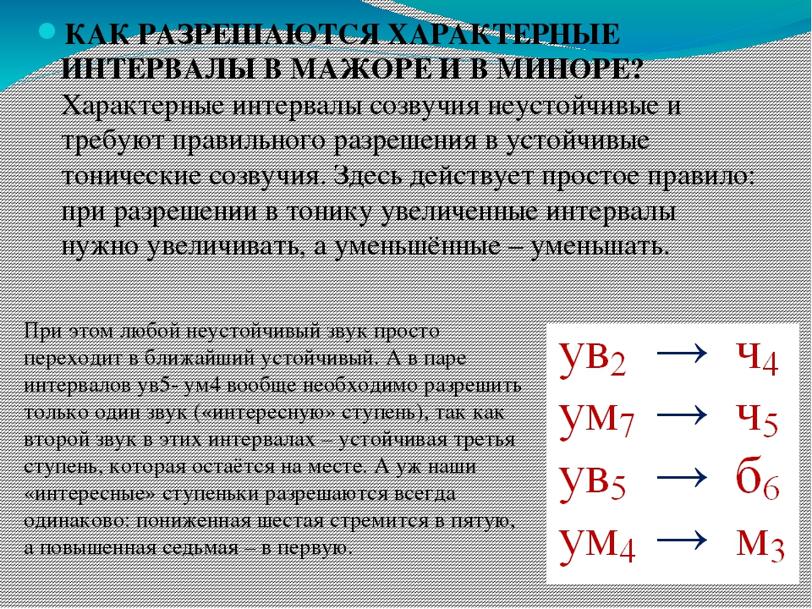
Домашнее задание:
- Переписать тему и выучить тему.
- Петь до диез минор з вида
- Построить первую пару характерных интервалов в тональностях:
Ми мажор-до диез минор; Ля бемоль мажор- фа диез минор минор.

Задание выполнить и прислать на электронную почту
tabolina231271@mail.ru или ВК не позднее 5 октября до 17.00.

